Nama : Rayhan Fadel Irwanto

NIM : 122140236

1. 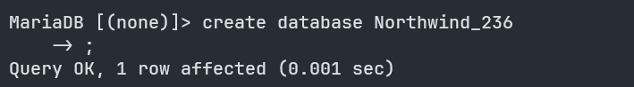Initialisasi database Northwind_<3 digit NIM terakhir> yakni ’Northwind_236’

Masuk ke databasenya

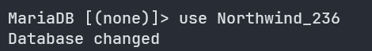

1. 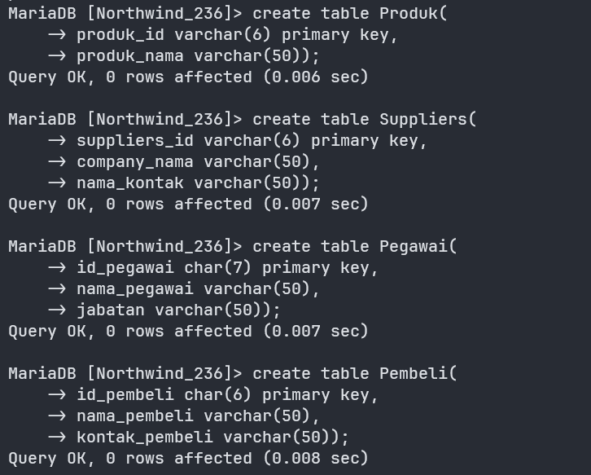Buat tabel sesuai deskripsi yang ada di soal

Dengan create table <nama tabel>(nama_kolom) kita bisa membuat suatu tabel pada database ’Northwind_236’ yang sudah kita buat sebelumnya

1. Ubah struktur:
   1. 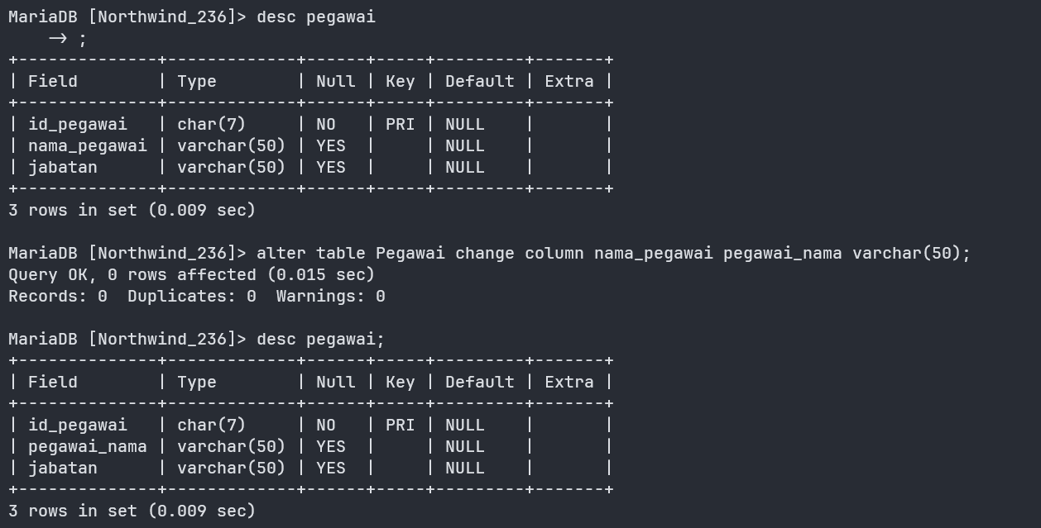Tabel Pegawai, ubah nama kolom “nama_pegawai” menjadi “pegawai_nama”
   2. 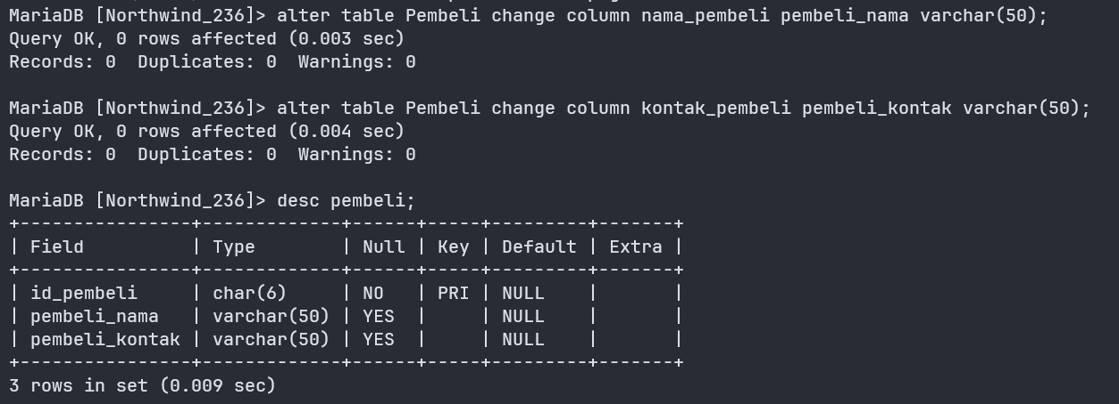Tabel Pembeli, ubah nama kolom “nama_pembeli” menjadi “pembeli_nama” dan ubah nama kolom “kontak_pembeli” menjadi “pembeli_kontak”
   3. 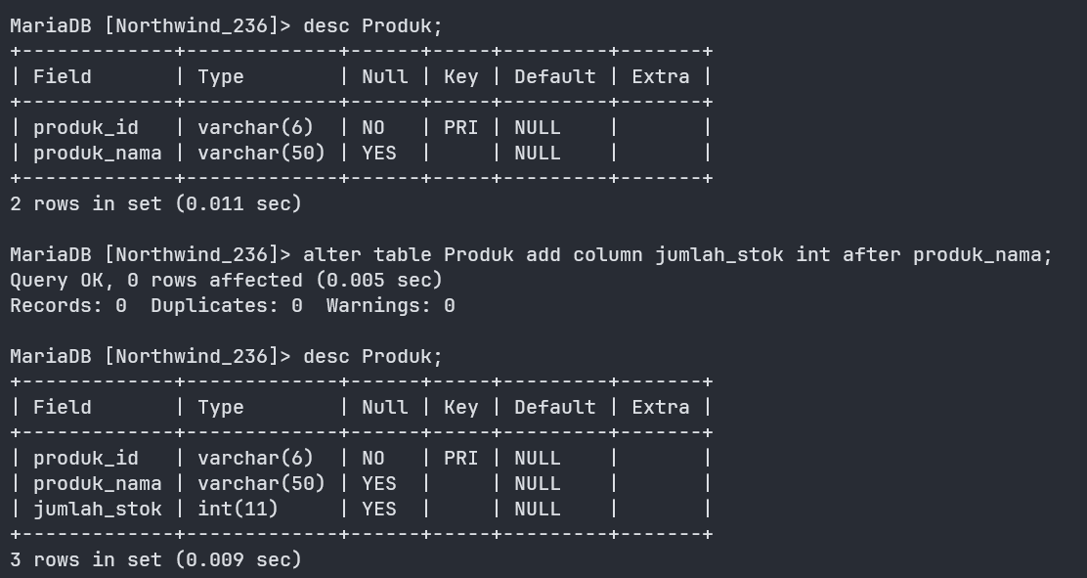Tabel Produk, tambahkan kolom “jumlah_stok” setelah kolom “produk_nama”
2. Tambahkan kolom “suppliers_id” ke dalam tabel produk. Kemudian relasikan kolom “suppliers_id” di tabel Produk dengan kolom “suppliers_id” di tabel Suppliers.

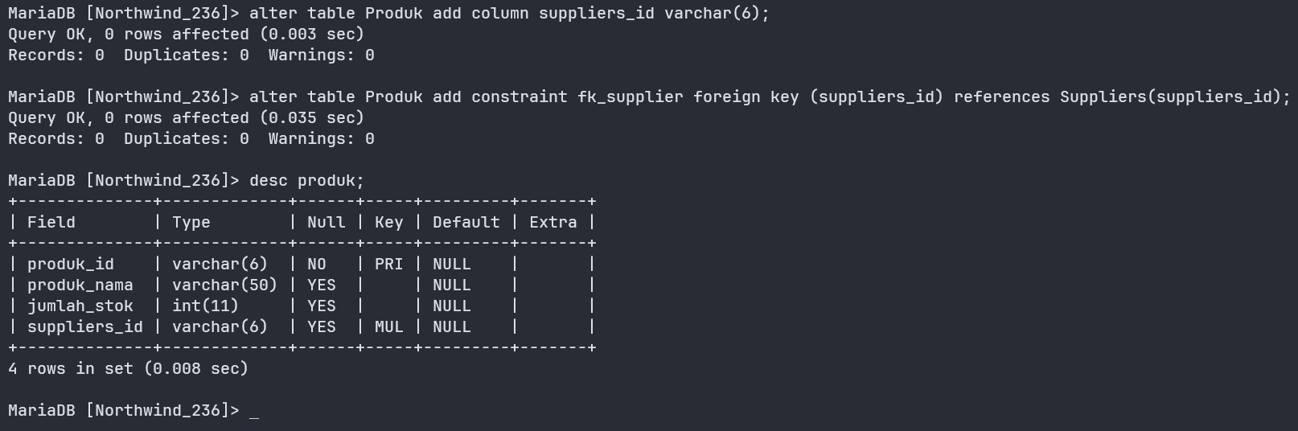

Dengan menambah relasi suppliers_id di tabel produk dan di tabel Suppliers maka key suppliers_id yang ada di produk memiliki key MUL yang artinya multiple key.